**流程中某个节点的执行人如果要求和平台的岗位+组织维度进行关联，可以直接在流程定义中进行配置：（注意：组织维度现主要是针对具有多维组织机构的系统集成使用，平台现在只有一套组织机构，所以平台上的组织维度为默认值“业务部门”）**

**1、在执行人页签选择“岗位+组织维度”会出现如图界面，点击“选择岗位”进行岗位配置，点击“选择组织维度”进行组织维度的配置（平台为默认“业务部门”）：**

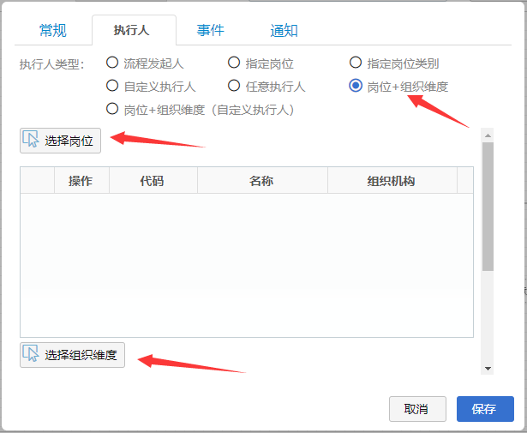

**2、配置好后，流程扭转到当前节点就会按照所设置的岗位和组织维度展示流程的执行人列表（注意：平台为默认组织维度，所以平台只按照岗位取的人，并且会经过默认筛选，筛选条件是这些员工的组织机构必须和当前业务单据的组织机构相同）**

